ОСТОРОЖНО, ГОЛОЛЕД!

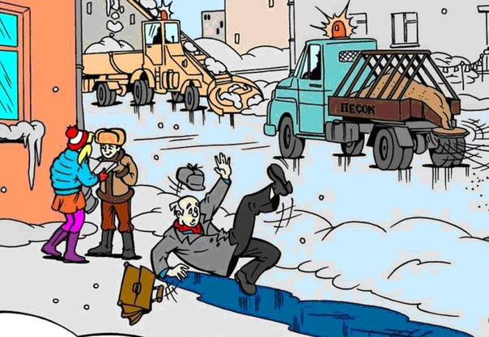
Гололед – это слой плотного льда, образующийся на земной поверхности и на предметах при намерзании переохлажденных капель дождя и тумана.
Гололедица – лед на дорогах, который образуется после оттепели или дождя при внезапном похолодании.
При гололеде значительно повышается риск получения трав: ушибов, вывихов, переломов.
Гололедица увеличивает сложность вождения автомобилей.
КАК ДЕЙСТВОВАТЬ ВО ВРЕМЯ ГОЛОЛЁДА
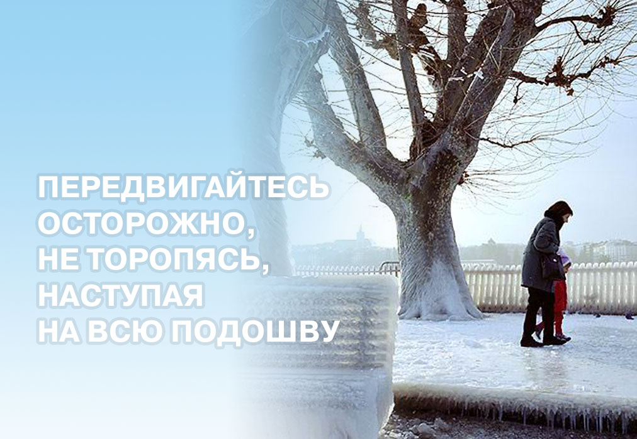
- Смотрите себе под ноги, старайтесь обходить опасные участки дороги;
- Используйте возможность держаться за стену, поручни;
- По возможности одевайте малоскользящую обувь;
- Передвигайтесь осторожно, не торопясь, наступая на всю подошву;
- Старайтесь обходить места с наклонной поверхностью;
- Пожилым людям рекомендуется использовать трость с резиновым наконечником или специальную палку с заостренными шипами;
- Будьте особенно внимательными при переходе дороги, так как тормозной путь автомобиля на обледеневшей дороге гораздо длиннее, чем на сухом или мокром асфальте;
- Не стойте близко к краю проезжей части на остановках общественного транспорта, можете соскользнуть на проезжую часть.
ПОМНИТЕ!
ЛУЧШАЯ ПРОФИЛАКТИКА ЗИМНИХ ТРАВМ – ЭТО ОСТОРОЖНОСТЬ И ОСМОТРИТЕЛЬНОСТЬ.
Служба гражданской защиты
администрации городского округа город Стерлитамак

